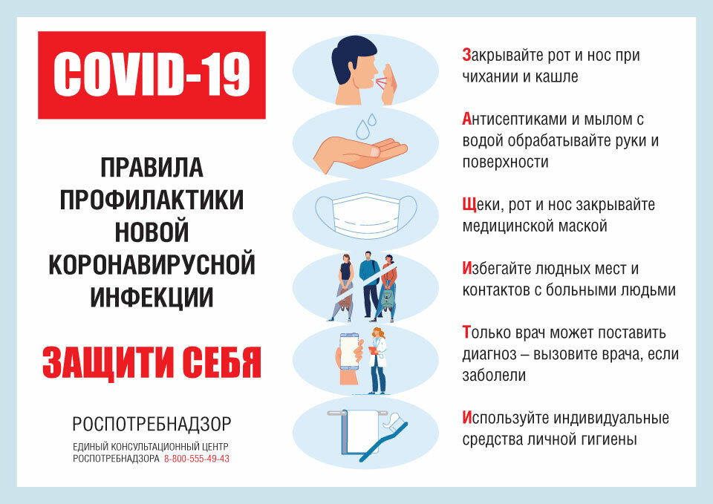

Администрация Семибалковского сельского поселения

Администрация Семибалковского сельского поселения